Câu 1: Trong các câu sau đây, câu nào sai?
- A. Máy tính có thể giúp em tìm kiếm thông tin, tài liệu học tập.
- B. Máy tính chỉ dùng cho mục đích giải trí.
- C. Nhờ có máy tính, em có thể trao đổi thông tin, hợp tác với bạn bè.
- D. Máy tính có thể giúp em tải hình ảnh, video về từ Internet.
Câu 2: Phần mềm nào dưới đây giúp em soạn thảo văn bản?
- A. 
- B. 
- C. 
- D. 
Câu 3: Phương án nào dưới đây không phải là sản phẩm số?
- A. Văn bản được soạn thảo bằng phần mềm Microsoft Word.
- B. Bài trình chiếu được thiết kế bằng phần mềm Canva.
- C. Phim hoạt hình được tạo bằng máy tính.
- D. Vở ghi chú em viết bằng tay.
Câu 4: Em có thể làm gì với phần mềm Mario Teaches typing?
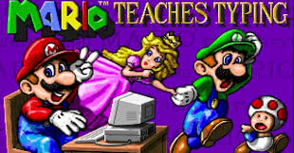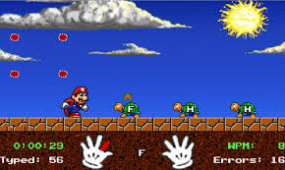
- A. Trao đổi thông tin với bạn bè.
- B. Tìm kiếm thông tin.
- C. Luyện tập sử dụng chuột.
- D. Luyện tập gõ 10 ngón.
Câu 5: Sử dụng các phần mềm máy tính, em có thể
- A. học tập, vui chơi, tạo các sản phẩm mỹ thuật.
- B. học tập, ăn uống, tạo các sản phẩm số.
- C. học tập, vui chơi, sinh hoạt.
- D. học tập, vui chơi, tạo các sản phẩm số.
Câu 6: Tên website tương ứng với hình ảnh sau là
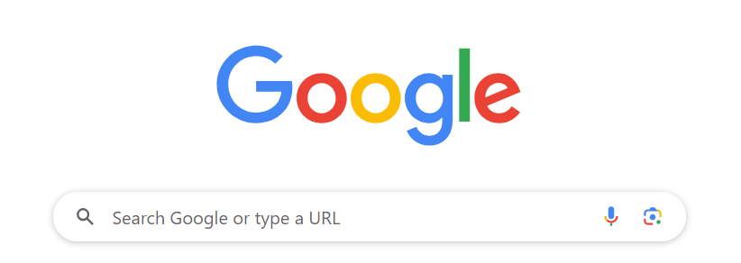
- A. Trang web Google
- B. Trang web Coccoc
- C. Trang web Yahoo.
- D. Trang web Facebook.
Câu 7: Biểu tượng của phần mềm
- A. Super Mario
- B. Scratch
- C. Sakura
- D. Soạn thảo.
Câu 8: Máy tính có thể giúp chúng ta
- A. ăn cơm.
- B. đi học.
- C. trò chuyện trực tiếp.
- D. soạn thảo văn bản.
Câu 9: Để đọc báo em có thể truy cập vào trang web nào dưới đây?
- A. https://quizizz.com/
- B. https://www.accuweather.com/
- C. https://thieunien.vn/
- D. https://meet.google.com/
Câu 10: Trình phát đa phương tiện (media) không giúp chúng ta làm gì?
- A. Nấu ăn.
- B. Chơi game.
- C. Nghe nhạc
- D. Xem phim, TV.

